Географічний турнір «Цікава географія України».
Мета: розширити знання учнів з фізичної географії України; розвивати пізнавальні здібності та виховувати інтерес до географії; удосконалювати навички роботи з фізичною картою України та додатковими джерелами інформації.
Обладнання: фізична карта України, фотографії цікавих об’єктів, лінійки, ручки, контурні карти, роздаткові картки із завданнями.
Правила гри
В турнірі беруть участь дві команди по шість учнів 8 класу. Команди формуються заздалегідь, обирають собі назву, девіз та капітана. Решта учнів вболівальники. Членами журі виступають учні старших класів. Зазвичай гра-турнір проводиться під час тижня географії.
І. Привітання команд.
Оголошення назви, девізу та складу учасників.
ІІ. Бліц-опитування. Кожній команді задається по 10 запитань, за правильну відповідь – 1бал, всього 10 балів.
І команда
1. До яких морів Україна має вихід?
2. Яке місце займає Україна за площею у Європі?
3. Найбільший острів, що належить Україні.
4. Яка область України має найменшу площу?
5. Як називається крайня західна точка України?
6. З якими державами Україна має сухопутний кордон?
7. Кого вважають основоположником сучасної географії України?
8. Яка область виходить до Чорного та Азовського морів?
9. Назвіть найвищу точку рівнинної частини України?
10. В якому гірському масиві Карпат знаходиться Говерла?
ІІ команда
1. Скільки областей входить до складу нашої держави?
2. Найвища вершина Кримських гір.
3. Яке озеро України найглибше?
4. З якою державою Україна межує по річці Дністер?
5. Яка точка України розташована найближче до Північного полюса?
6. Скільки відсотків території України займають гори?
7. Яка область найбільша за площею в Україні?
8. Яка точка України розташована найближче до нульового меридіану?
9. Назвіть протяжність України з півночі на південь та з заходу на схід?
10. Що є в Києві, Чернівцях, Львові, Полтаві, але немає у Житомирі?
ІІІ. «Географічне лото». Скласти розрізану контурну карту України на частини та підписати на ній крайні точки України та географічні центри. 1+3 бали
Команди обирають один з двох варіантів:
1) північну та південну крайні точки, а також географічний центр України;
2) західну та східну крайні точки, а також географічний центр Європи.
ІV. «Рельєфознавці». По 1 учаснику від команди на карті показують форми рельєфу. 9 балів
Форми рельєфу:
Закарпатська Приазовська
Поліська Причорноморська
Придніпровська Хотинська
Середньоруська Подільська
Придніпровська Придніпровська
Донецька Волинська
Канівські гори Північнокримська
Розточчя Опілля
Товтри Роман- Кош
V. Конкурс капітанів. Вчитель називає міста, завдання капітана - назвати Лівобережна це чи Правобережна Україна та показати міста на карті. 6 балів
Міста
Правобережжя Лівобережжя
Львів, Кривий ріг, Шепетівка, Полтава, Харків, Миргород,
Вінниця, Біла Церка, Ковель Мелітополь, Суми, Чернігів,
VІ. Фотопитання «Краєзнавці». Відгадати, що зображено на фотографії? Що вам відомо про цей об’єкт? Показати його на карті. 6 балів
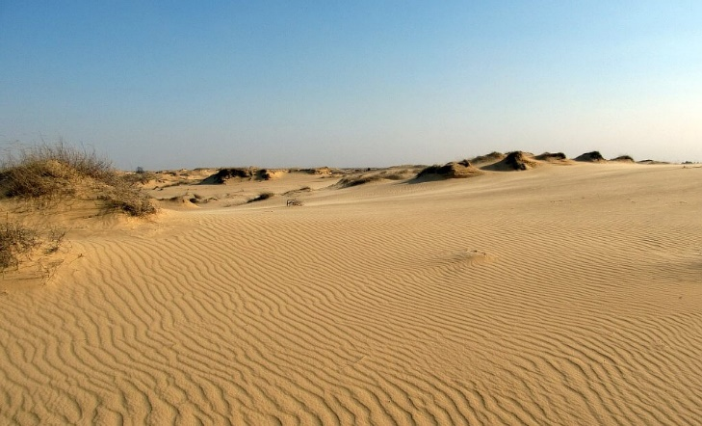

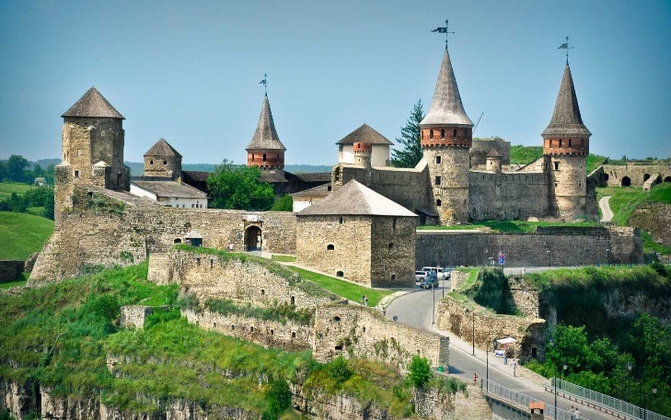
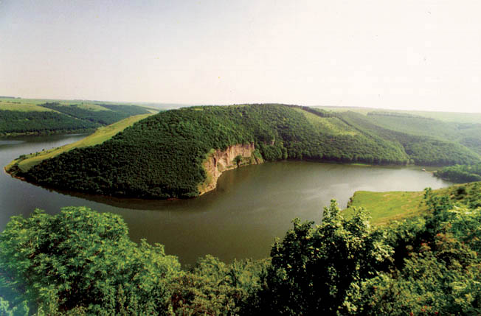
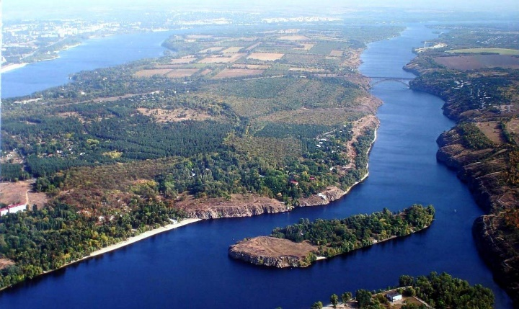

VІІ. «Картографічний практикум». Командам пропонується розв’язати задачі.
По 2 бали за кожну задачу.
І команда
- Визначити місцевий час в Харкові, якщо в Львові на даний момент 13 годин 40 хвилин.
- На скільки хвилин пізніше Сонце сходить у м. Чоп, ніж у с. Рання Зоря?
ІІ команда
- Який місцевий час у точці з координатами 48 пн.ш, 38 сх.д., якщо у Лондоні 18 годин 00 хвилин?
- Визначити на скільки хвилин відрізняється місцевий час у Рівному та Черкасах.
VІІІ. «Хто швидше». Знайти відстань по прямій між точками по карті за допомогою масштабу. 3 бали
І команда: Київ - Одеса
ІІ команда: Київ - Дніпро
Х. Конкурс «Упізнай область» 3 бали
І команда
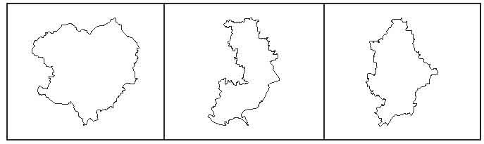
ІІ команда
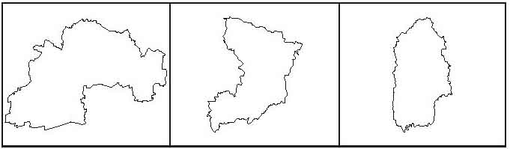
ІХ. «Відгадай географічний об’єкт за описом». Кожній команді назвати по два об’єкти та визначити їх географічне положення на карті. 6 балів
1. Це геолoгічна пам'ятка природи загальнодержавного значення в Україні. Розташована в Тернопільській області. Вона займає площу близько двох квадратних кілометрів, на глибині близько 20 м від поверхні. Складається з 15 районів, які відрізняються один від одного кольором і структурою гіпсу, кількістю кристалів, їхніми розмірами, формою, відтінком. Занесена до Книги рекордів Гінесса.

2. Хвилясте горбисте пасмо, складене неогенoвими вапняками, пісковиками, глинами, ґіпсами. Займає відносно невелику площу у межиріччі Пруту і Дністра, покрите буко-грабовими та дубовими лісами. Це надзвичайно мальовничий куточок Буковини, найвища рівнина України.
3. Це унікальний об’єкт, створений природою в Україні, розташований у Волинській області. Займає площу 2622 га, довжина - 9225 м, ширина - 4000 м, живиться підземними вoдами та артезіанськими джерелами. Вода тут надзвичайно прозора і м’яка. У вітряну погоду хвилі тут досягають півтораметрової висоти. Його люблять порівнювати із Байкалом.
4. Це висoчинне пасмо, залишок стародавніх гірських пасм, припідняте над низовиною. Складається з пісковиків, рожевих і червоних кварцитів віком 1300-1500 мільйонів років на території Українського щита. На його схилах ростуть широколистяні та хвойні ліси. поширені реліктові рослини: дуб скельний, сосна Фоміна, родoдендрон жовтий. Це найвища частина Житомирщини.
ХІ. Що означають такі цифри? 4 бали
І команда
1) 603, 7 ( площа території України)
2) 58 (глибина озера Світязь в метрах)
3) 2 (скільки морів омиває Україну)
4) 515 (висота гори Берда в метрах)
ІІ команда
1) 1545 (висота в метрах найвищої точки Кримських гір)
2) 15 (максимальна глибина Азовського моря в метрах)
3) 7 (скільки країн мають сухопутний кордон з Україною)
4) 24 (кількість областей в складі України)
ХІІ. Вставити пропущені слова. 1 пропущене слово – один бал 7 балів
І команда. Кліматичні умови степової зони ………………….. … .від кліматичних умов інших територій України. Тут значно ……………. Тепла і ………….. опадів. Вологи більше ………………., ніж …………… опадів. У таких умовах ………. не ростуть. Невеликі їх масиви трапляються лише у…………….річок.

ІІ команда. Ґрунти лісостепів сформувалися переважно на глинистій ма-теринській породі……….., який на крутих схилах…………..легко розмивається ………………водами, тому на заході лісостепової зони утворилися численні………і………… На…………….., поширені сірі лісові ґрунти, а на Лівобережжі домінують …………………..
ХІІІ. «Туристична реклама». За кожен названий об’єкт – 1бал
Обом командам пропонується скласти трихвилинне есе, в якому прорекламувати Україну іноземним туристам починаючи свою розповідь такими словами: «Вітаємо на Українській землі шановних гостей з …». Виступ готує вся команда і обирає учасника, який буде виступати. Перемагає той, хто назве найбільше об’єктів України, які варті уваги закордонних туристів та чим вони цікаві для туристів. Час на підготовку 5 хв.
Підведення підсумків. Оголошення переможця.
Бажаємо всім гарної гри. Хай переможе найкращий!



